Министерство образования Республики Беларусь

Учреждение образования

«Белорусский государственный университет

информатики и радиоэлектроники»

Кафедра информатики

Отчёт по лабораторной работе №1

«ЗАЩИЩЕННЫЙ РЕЖИМ 32-РАЗРЯДНЫХ ПРОЦЕССОРОВ»

Выполнил:

студент гр. 153503

Вергасов В. М.

Проверила:

Калиновская А. А.

Минск 2023

**СОДЕРЖАНИЕ**

1 Цель работы 3

2 Постановка задачи 4

3 Теоретические сведения 5

4 Результат выполнения 6

5 Вывод 7

1 ЦЕЛЬ РАБОТЫ

Изучить особенности защищенного режима процессора. Получить практические навыки по программированию переключения процессора из реального в защищенный режим и обратно.

2 ПОСТАНОВКА ЗАДАЧИ

Написать программу, переключающую процессор в защищенный режим при нажатии клавиши *y*, выводящую на экране сообщение и затем возвращающую процессор в реальный режим по нажатию клавиши *N*.

1. ТЕОРЕТИЧЕСКИЕ СВЕДЕНИЯ

Процессор i386 имеет два режима работы - реальный и защищенный.

Реальный режим – это режим, в котором процессор работает как быстрый процессор 8086, но позволяет пользоваться большинством своих технологий (*ММХ* / *SSE* / *SSE*2, 32-разрядными регистрами общего назначения, регистрами управления и отладки и пр.). После аппаратного сброса процессор переходит в этот режим и начинает выполнять программную инициализацию из *BIOS*-a. Реальный режим в современных процессорах предназначен для запуска компьютера и подразумевается, что операционная система будет работать в защищённом режиме.

Защищенный режим процессоров x86 – это режим работы центрального процессора, который позволяет системному программному обеспечению использовать функции, такие как виртуальная память, подкачка и безопасная многозадачность. Он был впервые добавлен в архитектуру x86 в 1982 году с выпуском процессора Intel 80286 и расширен с выпуском 80386 в 1985 году. Благодаря усовершенствованиям, защищенный режим получил широкое распространение и стал основой для всех последующих усовершенствований архитектуры x86.

В защищенном режиме процессоры x86 поддерживают следующие функции:

1. Виртуальная память: процессоры x86 могут работать с виртуальными адресами, которые не обязательно соответствуют физическим адресам в оперативной памяти. Это позволяет операционной системе управлять памятью и выполнять подкачку.
2. Многозадачность: процессоры x86 способны выполнять несколько задач одновременно, переключаясь между ними.
3. Защита: процессоры x86 имеют встроенные механизмы защиты, такие как контроль пределов сегментов, контроль типов сегментов и контроль привилегий. Это обеспечивает безопасность и целостность данных и программ.
4. Поддержка аппаратных прерываний: процессоры x86 поддерживают аппаратные прерывания, которые позволяют операционной системе обрабатывать различные события, такие как ввод-вывод, таймеры и ошибки.
5. Поддержка аппаратного ускорения: процессоры x86 могут использовать аппаратные инструкции для ускорения выполнения определенных задач, таких как умножение и деление.

Защищенный режим процессоров x86 является основой для современных операционных систем и приложений, обеспечивая безопасность и производительность.

1. РЕЗУЛЬТАТ ВЫПОЛНЕНИЯ

В качестве средств для написания и запуска программы использовался язык ассемблера, *DOSBox* и *Tasm*32.

На рисунках 4.1, 4.2 представлены результаты работы программы.

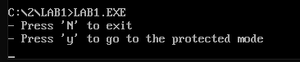

Рис. 4.1 – Сообщение о входе в защищенный режим.

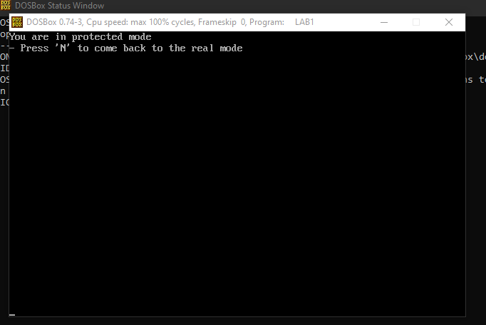

Рис. 4.2 – Выход из защищенного режима.

1. ВЫВОД

В результате выполнения лабораторной работы была разработана программа с использованием *DOSBox*, *Tasm*32 и языка ассемблера, которая переключает процессор в защищенный режим, выводящую на экране сообщение и затем возвращающую процессор в реальный режим.